***Inscripciones y documentación necesaria:***

Rellenar ficha de inscripción

Firmada,1fotografía, pago total del importe. Primer sábado: 18 de enero del 2025

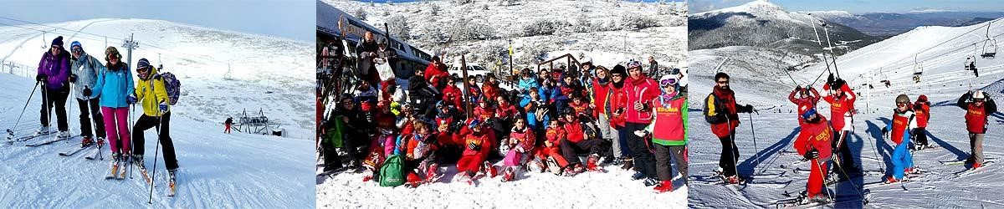

**Curso de Sábados 2025-**

**Más**

**información**

***Equipo necesario:***

Todo el material de esquí puede traerse de Madrid;(botas, tablas y bastones). También se puede alquilar en la misma estación, pero se cambia el equipo cada día. Se puede alquilar a través del Club en sus tiendas colaboradoras, especialmente si se esquía más veces en la temporada.

Saldremos vestidos de esquiar desde Madrid, con unas zapatillas o botas para el autobús. Al llegar a la estación nos pondremos las botas de esquí, que tienen que ir en una bolsa con el nombre.

* Los guantes, gafas, crema, cacao, gorro etc. se llevará en una pequeña mochila junto con la comida (por ejemplo, dos bocadillos y una botella de agua). En la estación hay cafetería, pero suele haber colas.

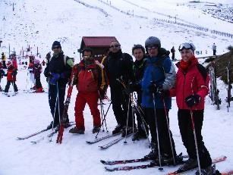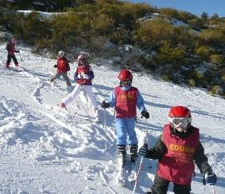

* Conviene llevar unos guantes de repuesto, especialmente para los menores de 10 años.

***Funcionamiento general de un sábado:***

* Recogida de los niños en su parada. Se presentarán 10 min antes de la hora indicada.
* Esquiamos toda la mañana y sobre las 13-13:30 quedamos para comer.
* Comemos todos juntos y seguimos esquiando toda la tarde hasta el cierre de la estación.
* Al finalizar quedamos en el autobús para cambiarnos las botas y guardar los esquís. - Iniciamos el camino de vuelta (llegadas entre 18:45-19:15h según paradas).

***Medicamentos:***

En caso de que algún cursillista menor de edad necesite tomar alguna medicación, ésta se dará al responsable del grupo indicando claramente el nombre del cursillista y las tomas necesarias.

***Organización:***

* Todas las actividades de esquí llevan incluida la cuota de socio.
* En el caso de falta de nieve se reintegrarán los importes de los servicios no utilizados no así por falta de asistencia.
* El seguro básico de esquí incluye primera asistencia en pistas únicamente. No incluye traslados ni ningún tipo de seguimiento médico.
* El sábado 25 de febrero, al coincidir con las vacaciones escolares, se aplazaría al siguiente sábado.
* Se irá a esquiar a la estación de esquí que reúna mejores condiciones.
* Se confirmará la subida a las estaciones el viernes en los teléfonos del despacho, o en Internet (Facebook/Twitter) sobre las 11:30h. En caso de no subir por cierre de la estación o similar se aplaza al siguiente sábado.
* La Organización no se hace responsable de las posibles pérdidas de material u objetos personales de los participantes.
* Los precios incluyen sólo y exclusivamente, los servicios especificados en cada caso.